**GUIA FORMATIVA NATURALEZA**

**Asignatura: Naturaleza Curso: OCTAVO**

**Fecha: desde el 1° al 5 de junio 2020 Docente: Adriana Azúa – Ximena Toledo**

**Nombre del Alumno: ___________________________________________________________________**

**I.- Objetivo de Aprendizaje:**  Investigar experimentalmente y explicar las características de los nutrientes (carbohidratos, proteínas, grasas, vitaminas, minerales y agua) en los alimentos y sus efectos para la salud humana

**II.- Contenido:** Información nutricional

**III.- Objetivo de la clase:** Analizar información nutricional de un alimento.

**IV.- Indicaciones generales: ¿Para qué sirve la información nutricional que viene en los envases de los alimentos?** ¿Has mirado la información que traen los alimentos en sus envases? ¿Sabes que significa? ¿crees que es importante saberlo? Cuando seleccionas un alimento envasado, es importante que pongas atención a su composición. La información nutricional da cuenta del aporte de energía, proteínas, carbohidratos, lípidos, vitaminas y/o sales minerales que contiene un alimento, entre otros ingredientes que lo componen

**V.- Actividad a desarrollar: Lee la etiqueta nutricional y responde con letra clara y legible las preguntas puedes usar tu texto de ciencias pág. 12-13 .**

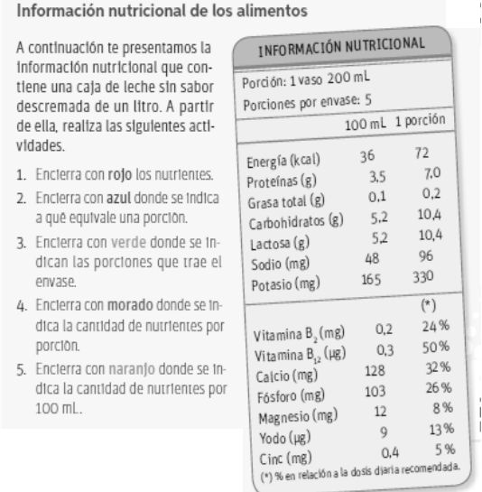

**Responde:**

**1.- A** cuantos ml. Equivale una porción_____________________________________________________

2.-Cuantas porciones tiene el envase? A cuantos ml. equivalen________________________________

3.- Si un vaso de leche corresponde a una porción de 200 ml. ¿qué cantidad de energía (Kcal) aporta? _____________

4.- Cres que te sirve esta información en tu vida diaria? __________________________________________________

TICKET DE SALIDA.

1.- Qué importancia tienen las etiquetas nutricionales para personas con algún trastorno alimenticio ____________  
________________________________________________________________________________________________________________________________________________________________________________________________

2.- Una persona con intolerancia a la lactosa puede consumir este alimento __________________________________  
________________________________________________________________________________________________

**VI.-** Retroalimentación: Para tener una buena alimentación es importante que leas las etiquetas de los productos que consumes. Recuerda que además de la información nutricional los envases indican fecha de elaboración y vencimiento, todos los componentes que se usan en su elaboración como preservantes y aditivos naturales o artificiales que sirven para mantener o mejorar las características propias de los alimentos.

**VII.- Fecha de envío: miércoles 10 de junio de 10 a 13 horas**

**VIII.- Cómo y/o donde enviar:**  [henriquez.azua@gmail.com](mailto:henriquez.azua@gmail.com)